3. Курс – Мировая экономика и международные экономические отношения

ПРАКТИЧЕСКАЯ РАБОТА ПО ДИСЦИПЛИНЕ
«МИРОВАЯ ЭКОНОМИКА И МЕЖДУНАРОДНЫЕ ЭКОНОМИЧЕСКИЕ ОТНОШЕНИЯ»
ПРАКТИЧЕСКУЮ РАБОТУ ОТПРАВИТЬ ТЬЮТОРУ В ЛИЧНУЮ РАССЫЛКУ ЧЕРЕЗ ОБЩЕНИЕ – ПОРТФОЛИО.

Задание 1.
Дайте определения следующим понятиям, категориям, терминам, явлениям, процессам. Выделите характерные особенности понятия в его трактовках (что его отличает от других, родственных понятий) в международном контексте.
1. Международное разделение труда
2. Информационные ресурсы
3. Дефолт
4. Торговый раунд.

Задание 2.
Используя соответствующие статистические данные (таблицы 1,2), дайте количественную оценку степени открытости национальных экономик двух стран (Россия и Великобритания), т.е. степень участия двух стран в мировой торговле и международном движении капитала. Для этого рассчитайте экспортную и импортную квоты, коэффициент покрытия импорта экспортом, внешнеторговый оборот, торговое сальдо, душевой объем экспорта, удельный вес страны в мировом ВНД, долю зарубежных инвестиций (активов) в ВНД, соотношение внешнего долга к экспорту и ВНД, соотношение активов к обязательствам, долю прямых зарубежных инвестиций за границу в ВНД, долю прямых иностранных инвестиций в страну к ВНД.
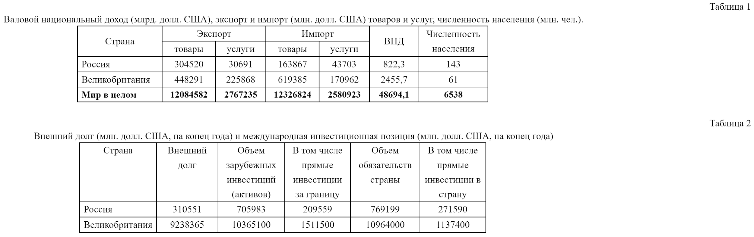
Решение:
1. Экспортная квота:
2. Импортная квота:
3. Коэффициент покрытия импорта экспортом:
4. Внешнеторговый оборот:
5. Торговое сальдо:
6. Душевой объем экспорта:
7. Удельный вес страны в мировом ВНД:
8. Доля зарубежных инвестиций (активов) в ВНД:
9. Соотношение внешнего долга к экспорту и ВНД:
10. Соотношение активов к обязательствам:
11. Доля прямых зарубежных инвестиций за границу в ВНД:
12. Доля прямых иностранных инвестиций в страну к ВНД:

Задание 3.
Страны X и Y производят по два товара каждая – А и В. В стране Х общее количество ресурса R расходуемое на их производство составляет R_{Х} = 600 единиц, а в стране Y – R_{Y} = 700 единиц. В стране Х необходимо затратить r_{AX} = 60 единиц ресурса на производство каждой единицы товара А и r_{ВX} = 20 единиц ресурса на каждую единицу товара В. В стране Y на товар А требуется r_{AY} = 70 единиц ресурса, а на товар В требуется r_{ВY} = 10 единиц ресурса.
Ответьте на вопросы:
1. Какая из стран имеет абсолютное преимущество в производстве товара А?
2. Постройте КПВ (кривую производственных возможностей) для каждой из страны.
3. Подсчитайте относительные цены на товары в каждой стране.
4. При каком значении мировых цен обмен товарами А и В между странами Х и Y будет выгоден?
5. Определите выигрыш (экономию ресурса R) стран от торговли, если они обменивают а = 5 единиц товара А на b = 35 единиц товара В при условии полной специализации в соответствии со сравнительными преимуществами.
6. Постойте КПВ при полной специализации стран на товаре, по которому они обладают сравнительным преимуществом.
7. В состоянии ли мировая экономика, состоящая только из стран Х и Y произвести а_{W} = 15 единиц товара А на b_{W} = 90 единиц товара В.

Задание 4.
В стране индекс экспортных средних цен за квартал изменился на 4 %, а индекс импортных средних цен – на 3 %. Определите относительное изменение условий торговли страны, если:
1. Объемы внешней торговли между странами не изменились;
2. Изменение физического объема экспорта произошло на -5 %.
Сформулируйте вывод относительно изменения товарных и доходных условий торговли (индекс покупательской способности экспорта). Т.е., вывод о том, в каком направлении и насколько процентов происходит изменение (опережение или отставание) экспортных средних цен от импортных; (расширение или сужение) импортных возможностей страны.
Задание 5.
Решите задачу:
Функции спроса и предложения для некоторого товара в малой стране имеют вид: Q_{D} = b_{d} + k_{d} * P; Q_{S} = b_{s} + k_{s} * P. Мировая равновесная цена на данный товар установилась на уровне Р_{W} денежных единиц за единицу продукции. Правительство решает вмешаться в торговлю введением специфической пошлины в размере Т денежных единиц. Определите изменение уровня общего благосостояния страны, которое произойдет в результате тарифного регулирования, оценив предварительно выгоды и потери экономических агентов.
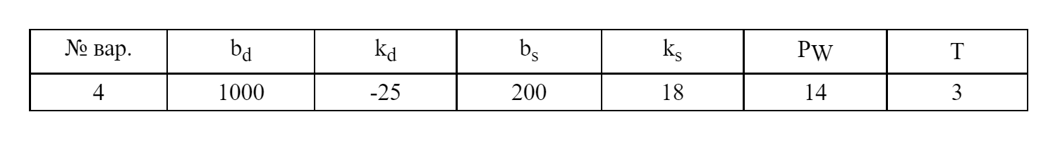
Задание 6.
Ставка импортного тарифа на готовый товар составила 2,5 %, на импортное сырье – 5 %. Рассчитайте уровень фактической таможенной защиты, если стоимость сырья от стоимости готового товара в условиях свободной торговли составляет: а) 10 %; б) 50 %.

Задание 7.
В простейшей системе мировой экономики, состоящей из двух стран А и В отсутствуют издержки на транспортировку товара. Функции спроса и предложения для товара:
= 110 – 12P
= 50 + 3Р
= 120 – 16Р
= 60 + 8Р
Определите экономический эффект перехода от автаркии к свободной торговле страны-импортера, определив изменение потребительского излишка.

Задание 8.
Имеются данные о котировке валют в РФ:

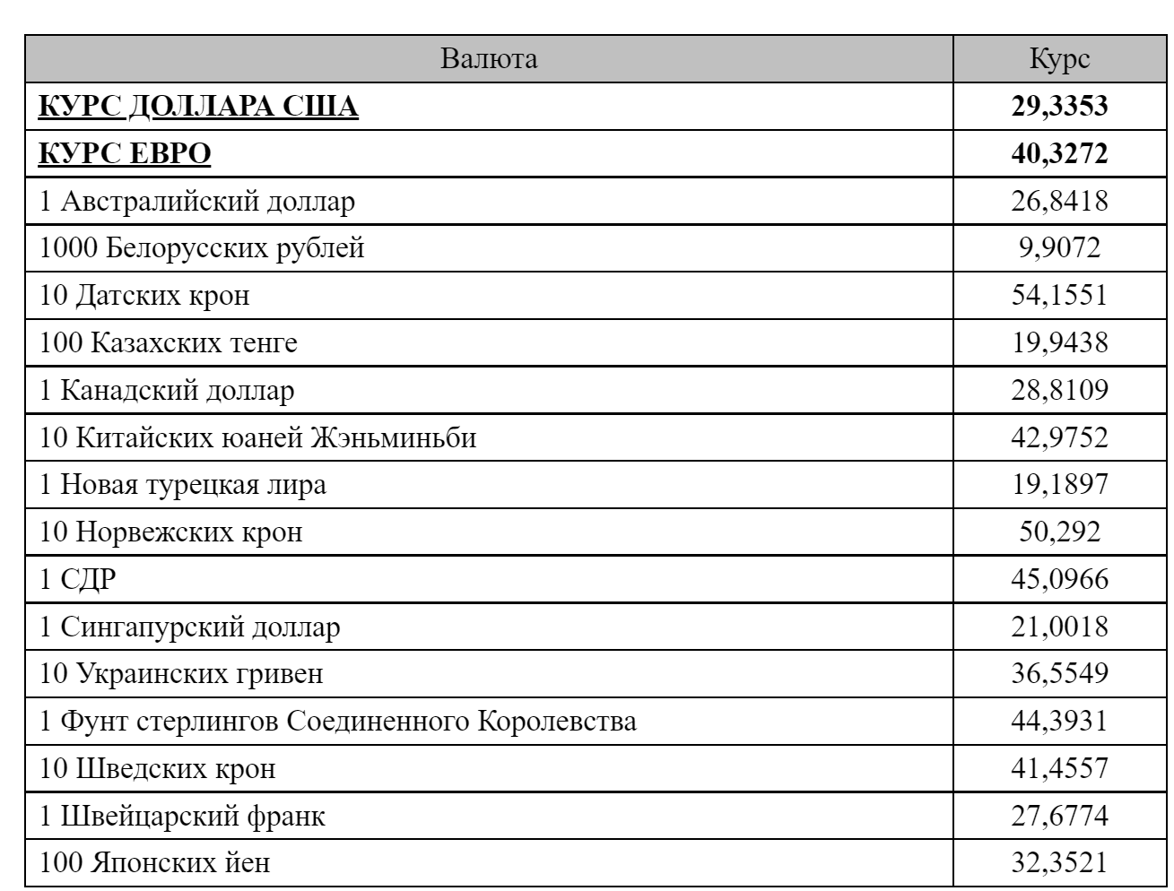

Определите кросс-курсы валют в прямой и обратной котировке:
Японская Йена - Белорусский рубль

4. Курс – Налоги и налогообложение
ЗАДАНИЕ 1

Описать алгоритм действий российской компании по выплатам дивидендов физическим или юридическим лицам, с учетом ставок и налогов.

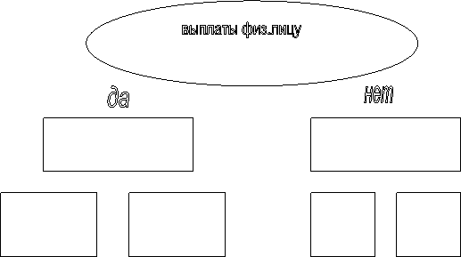

или

Организация выплачивает дивиденды организации: иностранная либо нет, если нет, то доля участия…
Организация выплачивает дивиденды физическому лицу (какая характеристика влияет на налогообложение?)…

ЗАДАНИЕ 2

Рассчитать сумму платежа по налогу на имущество, которую следовало уплатить организации зарегистрированной в Москве во втором квартале 2011 года, если остаточная стоимость ОС изменялась в течение года таким образом:
на 01.12.10 – 11000000 руб.
на 01.01.11 – 10500000 руб.
на 01.02.11 – 10000000 руб.
на 01.03.11 – 9500000 руб.
на 01.04.11 – 9000000 руб.
на 01.05.11 – 8500000 руб.
на 01.06.11 – 8000000 руб.
на 01.07.11 – 7500000 руб.
на 01.08.11 – 7000000 руб.
И в первом квартале, данная организация исполнила свои обязательства по налогу на имущество. Определить предельную дату (не нарушая законодательство) исполнения платежа и представления отчетности в налоговый орган.

5. Курс – Статистика
Контрольная работа.

Работа выполняется на листах формата А-4 (левое поле - 3,0 см., правое - 1,5 см., верхнее и нижнее поля - 2,0 см.).
Шрифт - Times New Roman, размер - 14. Интервал между строками - 1,5. Выравнивание по ширине.
Страницы Контрольной работы должны быть пронумерованы. Первой страницей считается титульный лист (не нумеруется).
Высылать работу через СДО Прометей ОБЩЕНИЕ-Портфолио.
Задание 1.
Провести расчет численности населения по следующим данным о населении некоторого города, тыс. чел.:
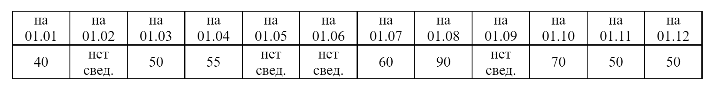
Определить среднегодовую численность населения:
1. По данным о численности населения на начало и конец года;
2. По данным о численности населения на начало каждого квартала.
3. По данным о численности населения на все даты, по которым имеются сведения.
4. Какая величина получилась наиболее точная?
Задание 2.
Численность населения страны на конец года составляла 143,3 млн. чел., в том числе в возрасте моложе трудоспособного – 23,6 млн. чел., трудоспособном – 87,1 млн. чел., старше трудоспособного – 32,4 млн. чел.
Определить:
1) удельный вес населения трудоспособного возраста в общей численности населения:
2) коэффициент общей нагрузки населения трудоспособного возраста:
3) коэффициент пенсионной нагрузки населения трудоспособного возраста:
4) коэффициент детской нагрузки населения трудоспособного возраста или коэффициент замещения:
5) взаимосвязь между исчисленными коэффициентами:
Задание 3.
На предприятии в списочном составе на 1 марта было 309 чел., с 11 марта принято на работу 20 чел., с 20 марта уволено 10 чел. и с 28 марта принято 5 чел.

Вычислить:
1. среднесписочную численность работников за март:
На предприятии в списочном составе за апрель – 340; за май – 323; за июнь – 324; за июль – 345; за август – 340 чел.; за сентябрь – 323 чел.
Вычислить:
2. среднесписочную численность работников за II квартал:
3. среднесписочную численность работников за III квартал:
Задание 4.
По ниже приведенным сведениям консолидированных счетов СНС России за отчетный период требуется определить ВВП тремя методами:
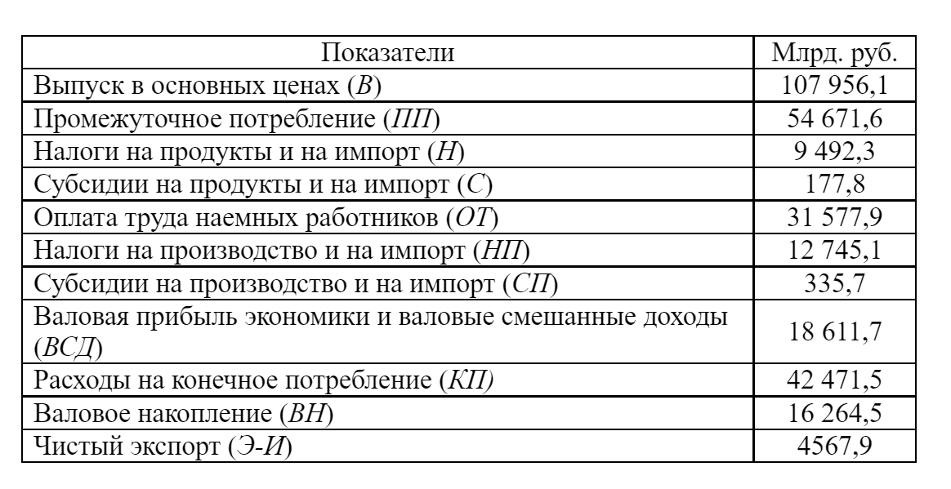
Представить:
1. Расчет ВВП производственным методом:
2. Расчет ВВП распределительным методом:
3. Расчет ВВП методом конечного использования:
4. Сделать вывод.

Задание 5.
Имеются следующие данные по региону за отчетный год, млрд. руб.:
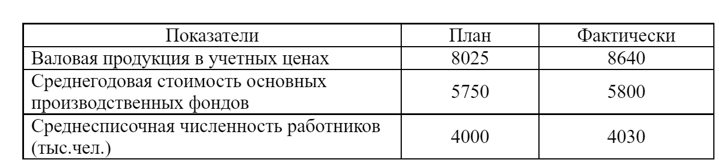

Определить:
1. Плановый и фактический показатели использования производственных фондов;
2. Абсолютный прирост валовой продукции, полученный в результате увеличения основных фондов и за счет их лучшего использования, по сравнению с планом;
3. Показатель фондовооруженности работников плановый и фактический.
Задание 6.
За первое полугодие по региону имеются следующие данные (млрд. руб.):
Остатки оборотных фондов на:

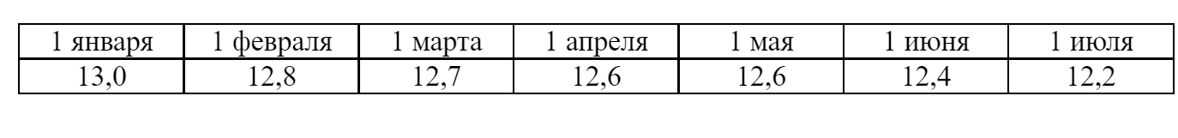
Стоимость реализованной продукции в отпускных ценах предприятия (млрд.руб.) составила в I квартале -170,0, во II квартале – 171,0.

Определить:
Показатели оборачиваемости оборотных фондов за каждый квартал:
1. Средние остатки оборотных фондов:
а) за I квартал:
б) за II квартал:
2. Коэффициент оборачиваемости:
а) за I квартал:
б) за II квартал:
3. Коэффициент закрепления:
а) за I квартал:
б) за II квартал:
4. Среднюю продолжительность оборота:
а) за I квартал:
б) за II квартал:
5. Определить сумму высвобожденных оборотных фондов во II квартале в результате ускорения оборачиваемости оборотных фондов по сравнению с I кварталом.

Задание 7.
За отчетный год имеются следующие данные (цифры условные):

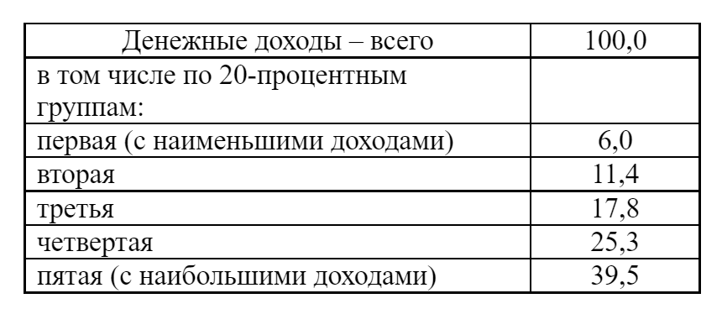
Требуется определить коэффициент концентрации доходов Лоренца и Джини.

6. Курс – Эконометрика

Методические рекомендации по выполнению контрольной работы

1. Контрольную работу необходимо выполнить самостоятельно и представить точно в установленные графиком сроки.
2. Работа выполняется на листах формата А-4 (левое поле - 3,0 см., правое - 1,5 см., верхнее и нижнее поля - 2,0 см.).
Шрифт - Times New Roman, размер - 14. Интервал между строками - 1,5.
3. Страницы Практической (Контрольной) работы должны быть пронумерованы. Первой страницей считается титульный лист (не нумеруется).
Типовые задачи вы можете посмотреть в библиотеке:
Шанченко Н. И. Эконометрика: лабораторный практикум
ЗАДАНИЕ
1. Проверить наличие линейной коллинеарности между факторами x, z, t, если корреляционная матрица имеет вид:
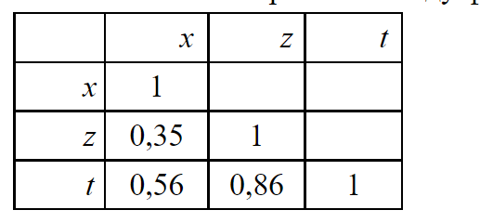
2. Дать интерпретацию параметрам уравнения регрессии ŷ_{x}=21,5+4,35х+2,1z
3. Дать интерпретацию параметрам уравнения регрессии ŷ_{x} = 3,4·x^{0,4}·z^{1,1}
4. По заданному уравнению регрессии ŷ_{x}=20+4х+2,5z построить частные уравнения регрессии, если =5, =20.
5. Найти критические значения F-критерия и t- критерия по количеству наблюдений и уровню значимости:
n= 50, α= 0,01, m=2;
n= 20, α = 0,05, m=3, где α – уровень значимости, m- количество факторов в уравнении регрессии.
6. В системе уравнений 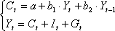
где a, b₁, b₂ – константы.
Выделить эндогенные и предопределенные переменные.
7. Определить к какому типу относится следующая система уравнений: 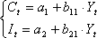
где a₁,а₂, b₁₁, b₂₁ – константы.
8. Определить к какому типу относится следующая система уравнений: 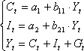
где a₁,а₂, b₁₁, b₂₁ – константы.
9. Для макроэкономической модели 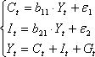
где Y – валовой национальный доход; С – личное потребление; I – инвестиции; G – государственные расходы;
t – текущий период; ε₁ и ε₂ – случайные ошибки. Построить систему уравнений приведенной формы модели.
10. Проверить систему уравнений из задания № 9 на идентифицируемость
11. Определить к какому классу относится следующая модель y_{t} = 100 + 70·x_{t} +25·x_{t-1} +5·x_{t-2}.

12. Определить к какому классу относится следующая модель y_{t} = 200 + 50·x_{t} +0,6·y_{t-1}.
13. Определить краткосрочный и долгосрочный мультипликаторы для модели y_{t} = 100 + 70·x_{t} +25·x_{t–1} +5·x_{t–2}

14. Определить краткосрочный и долгосрочный мультипликаторы для модели y_{t} = 200 + 50·x_{t} +0,6·y_{t-1}
15. Если величина критерия h Дарбина равна 0.6, то что можно сказать о наличии автокорреляции в остатках?

